Выбираете Универсальный отчет – Документ – Реализация (акт, накладная) – Товары
По кнопке НАСТРОЙКИ установите настройки
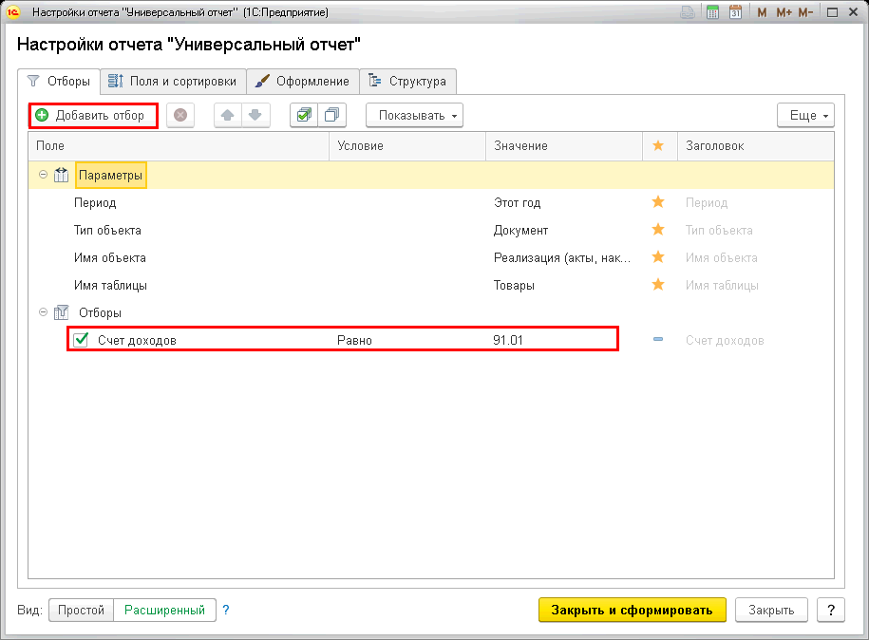
Уберите все лишние галочки
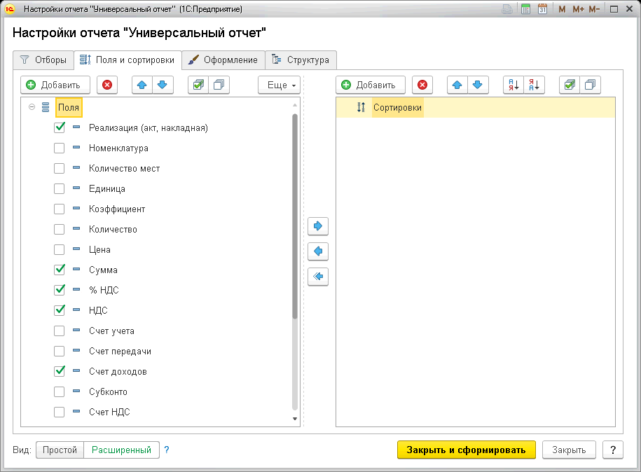
Этот отчет покажет реализацию ТОВАРОВ по ставкам НДС
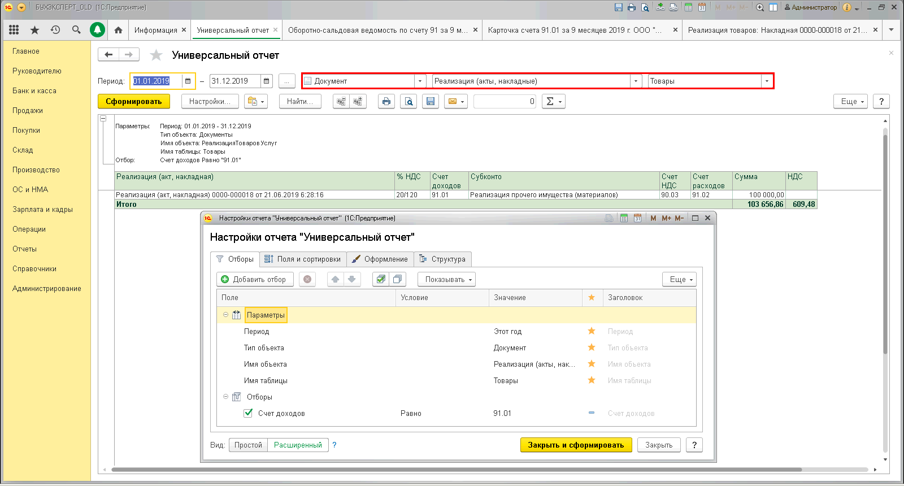
Чтобы посмотреть реализацию услуг, выбираете в третьем поле УСЛУГИ.
По расходам можно использовать этот же отчет, только нужно знать каким документом списаны расходы

